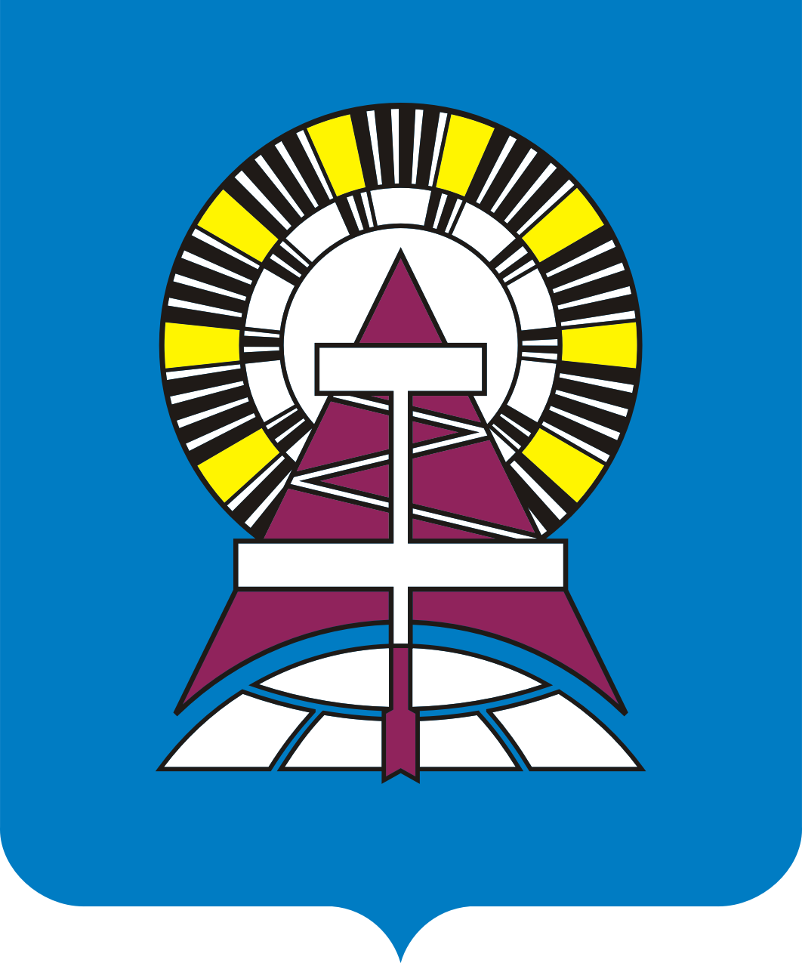

ДУМА ГОРОДА НОЯБРЬСКА

РЕШЕНИЕ
27.04.2026 № 243-Д

О внесении изменений в структуру Администрации города Ноябрьска, утвержденную решением Городской Думы муниципального образования город Ноябрьск от 31.01.2013 № 512-Д
1 интервал, размер шрифта 12
В соответствии с Федеральным законом от 20.03.2025 № 33-ФЗ «Об общих принципах организации местного самоуправления в единой системе публичной власти», руководствуясь статьей 24 Устава городского округа город Ноябрьск
Ямало-Ненецкого автономного округа, Дума города Ноябрьска
р е ш и л а:

1. Внести в структуру Администрации города Ноябрьска, утвержденную решением Городской Думы муниципального образования город Ноябрьск от 31.01.2013 № 512-Д, следующие изменения:
- абзац двенадцатый пункта 3 изложить в следующей редакции:
«архивный отдел (муниципальный архив)»;
2) пункт 3 дополнить абзацем следующего содержания:
«отдел по вопросам правопорядка и общественной безопасности.».
2. Опубликовать настоящее решение в сетевом издании «Информационный портал города Ноябрьска «НоябрьскИнформ».
3. Настоящее решение вступает в силу со дня его официального опубликования.

Глава города Ноябрьска А.В. Романов

Председатель Думы города Ноябрьска А.А. Умецкая

